شح المياه ... المستقبل في خطر

يعاني عالمنا من الكثير من القضايا التي تؤثرعلى نوعية واستمرارية الحياة على كوكب الأرض في الحاضر والمستقبل. منظمة اليونيسيف UNICEF تقرع الجرس حول خطورة مشكلة المياه في العالم، وترى أسبابه نابعة من سوء إدارة الموارد المائية، والنزاعات بين الدول، والتلوث البيئي، والتغير المناخي، إضافة إلى افتقار الكثير من الدول للبنية التحتية الضرورية للحفاظ على المياه.  وفقاَ لتقرير منظمة اليونيسيف UNICEF الصادر مؤخراً، يعتبر شح المياه – أي إزدياد المطلوب عن المتوفر-  وصعوبة الوصول إلى مصادر المياه النظيفة من أهم المشاكل التي تؤثر على نوعية الحياة للإنسان والحيوان والزراعة. فنقص المياه النظيفة له أثر مباشر على الصحة العامة وإنتشار الأمراض كالكوليرا، والتي تنتشر في مساحات كبيرة من حوض النيجر في افريقيا.  بحسب التقارير المختلفة فإن المؤشرات خطيرة للغاية، فثلثي سكان الأرض يعانون من شح مصادر المياه، حيث ترى اليونيسيف UNICEFأن 700 مليون إنسان أي ما نسبته 10% من سكان الأرض سيضطرون إلى الهجرة من أماكن سكنهم بحثا عن مصادر المياه بحلول العام 2030.  ليس هذا وحسب، بل إن ربع أطفال العالم سيعانون من شح المياه والغذاء بحلول العام 2040، وسيتضاعف عدد من يفارق الحياة نتيجة شح أو تلوث المياه، حيث أن العدد اليوم تجاوز المليون شخص سنويا معظمهم من الأطفال.  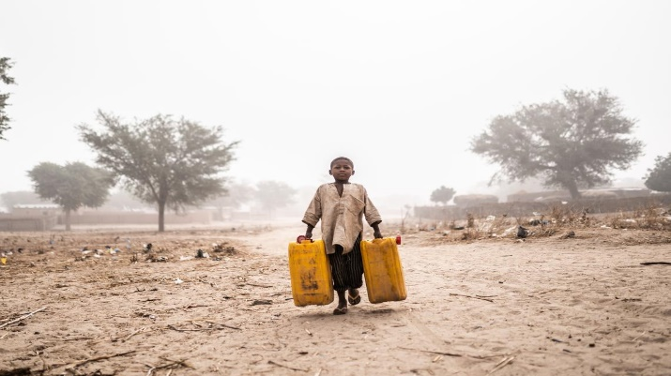 | ترى الأمم المتحدة UNITED NATIONS أن التغير المناخي يجعل التنبوء أو السيطرة على مصادر المياه أكثر صعوبة، حيث تعاني الكثير من الدول من سوء أنظمة حفظ ونقل المياه وتخزينها، مما يصعب من قدرتها على تلبية احتياجات السكان. وتؤيد ذلك منظمة الحياة البرية WWF والتي تعتبر التلوث البيئي من أشد المخاطر للمياه النظيفة، حيث أن إنتشار البكتيريا والفطريات تجعل من المياه غير صالحة للشرب أو حتى للنظافة الشخصية في الكثير من المناطق حول العالم.  تستهلك الزاعة 70% من مصادر المياه المتوفرة في العالم، يذهب 60% منها هدراً غير مستغل نتيجة سوء أساليب الري وطرق الزراعة والحصاد، مما يهدد الأنهار والبحيرات والمياه الجوفية. يتزامن مع هذا إزياد عدد سكان الأرض حيث تضاعف عددهم خلال السنوات الخمسين الأخيرة. هذا التزايد يعني استغلال أكبر للمساحات على حساب الأراضي التي كانت سابقا أراضي زراعية أو سبخات ومستنقعات مائية.  يجمع الخبراء أن المياه النقية ضرورة قصوى لحياة وتطور الأطفال، لذلك فإن تطويربرامج توعية عالمية لترشيد إستخدام الماء والمساهمة في حماية مصادره هو الضمانة لإستمرار الحياة على كوكب الأرض.  